Activitat: Informe d’accessibilitat i usabilitat

WEB:

<https://codely.tv/pro/cursos>

Análisis y gestión de Informes:

<https://www.checkmycolours.com#>

Resultado:

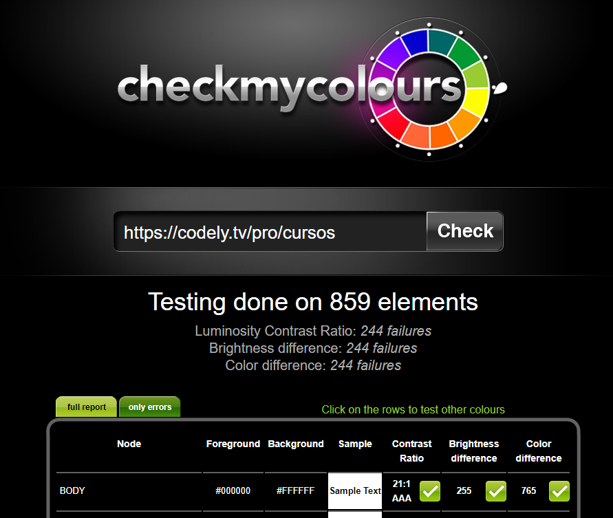

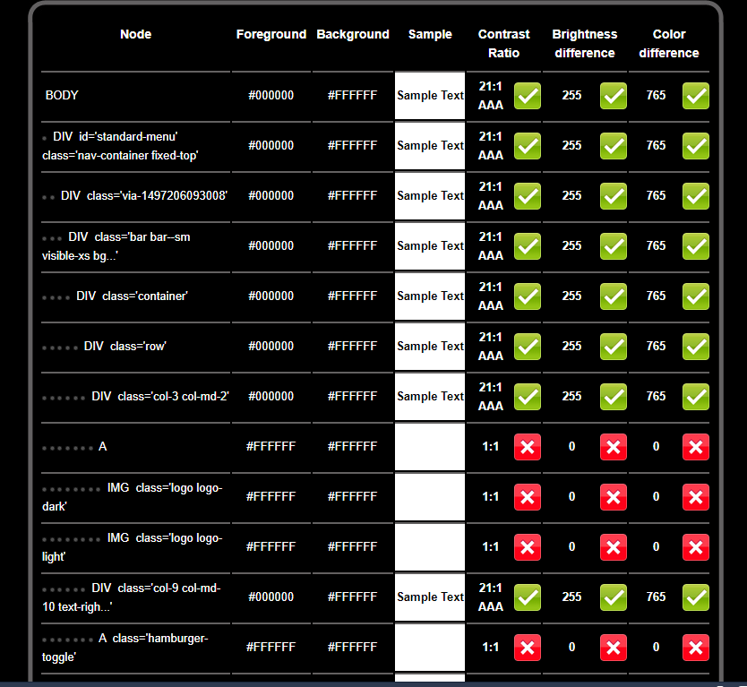

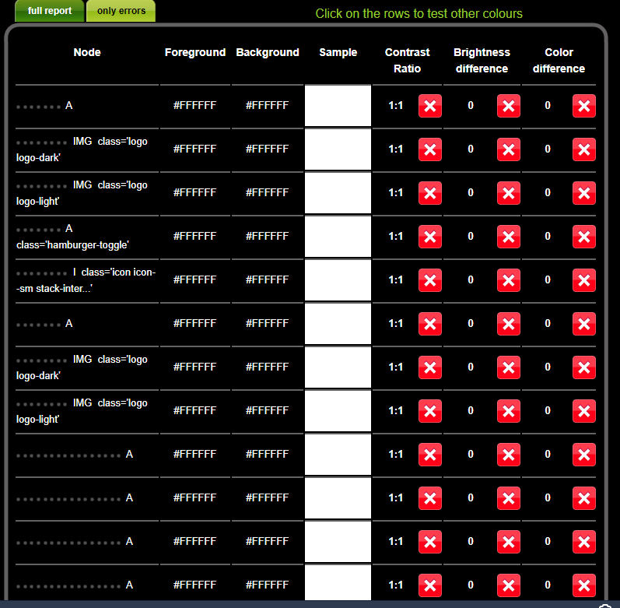

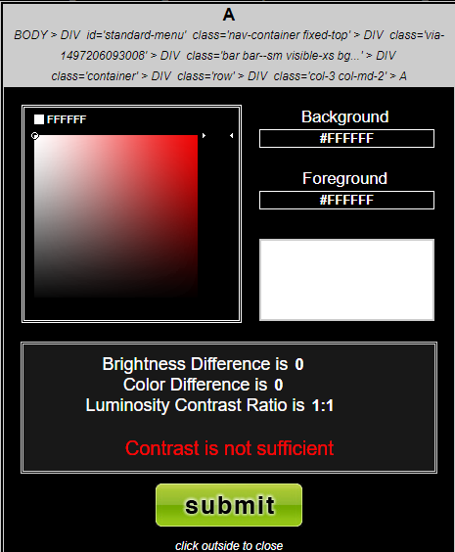

**Recomendaciones:**

La página presenta múltiples errores; dentro de los cuales uno de los más resaltantes referían a lo carente del contraste y a elementos poco dinámicos, se deben de corregir los mismos para potenciar la accesibilidad a la página web.

Test de rendimiento:

WEB:

<https://codely.tv/pro/cursos>

Análisis y gestión de Informes:

<https://www.webpagetest.org>

Resultado:

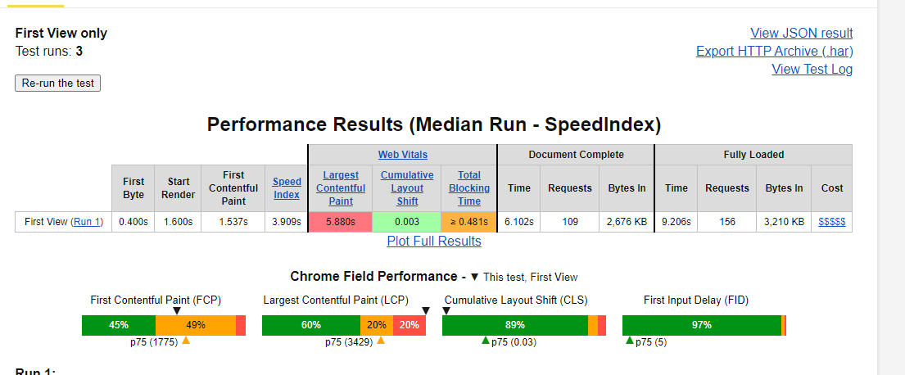

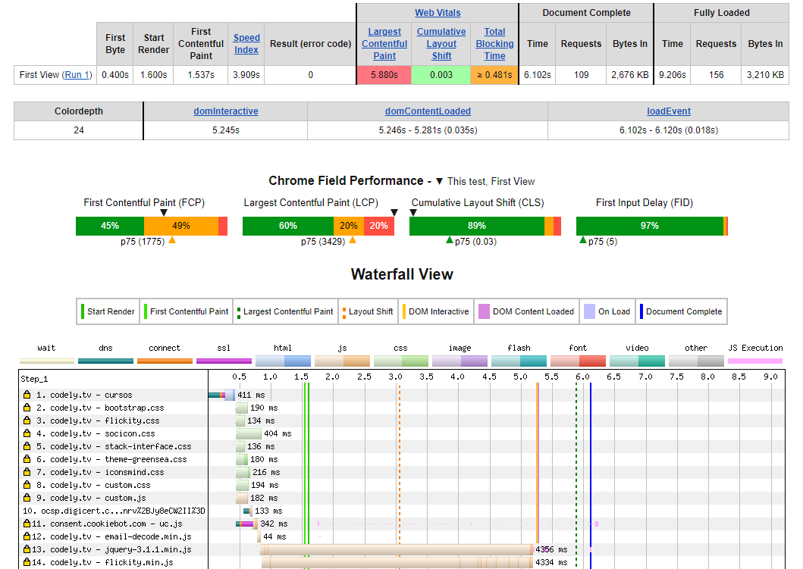

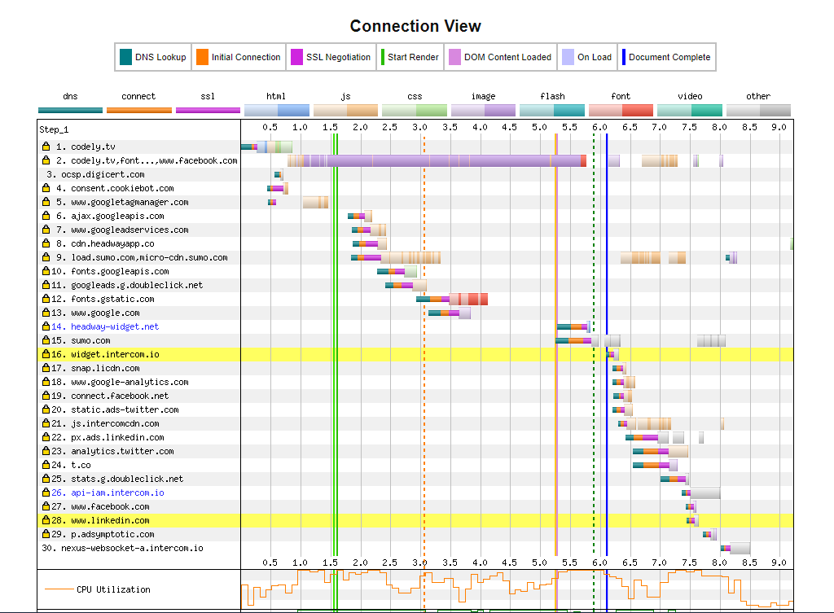

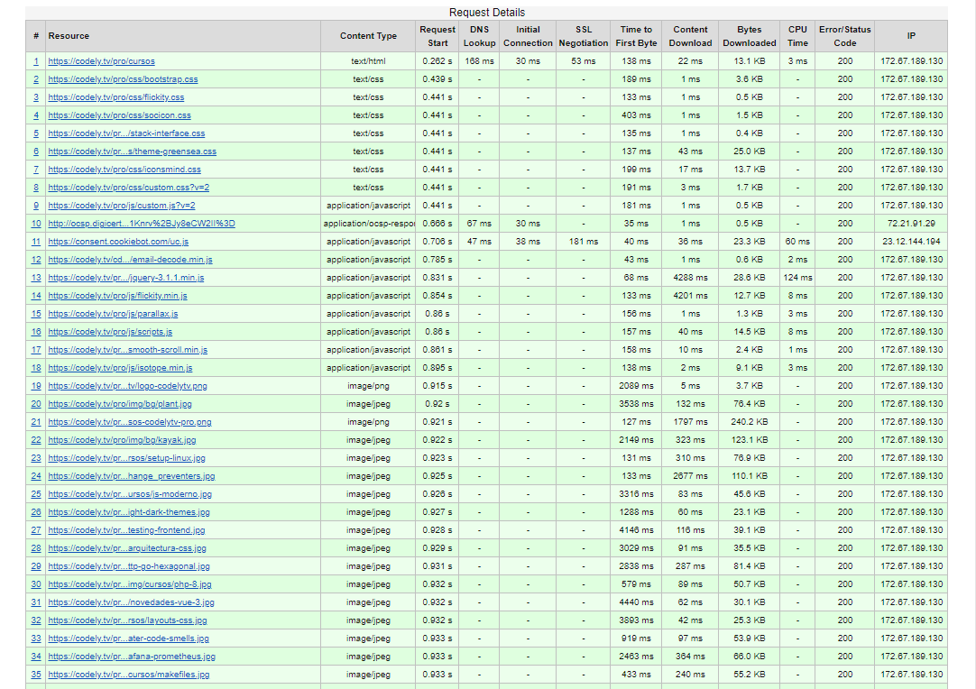

**Recomendación:**

Es imperativo el reforzamiento de la seguridad de la página; depurar las librerías de JavaScript pues presentan un alto riesgo de vulnerabilidades, replantear la política de seguridad pues es altamente vulnerable.

Redefinir la carga de cookies y cache pues también presentan vulnerabilidades.

WEB:

<https://codely.tv/pro/cursos>

Análisis y gestión de Informes:

<https://www.drlinkcheck.com/>

Resultado:

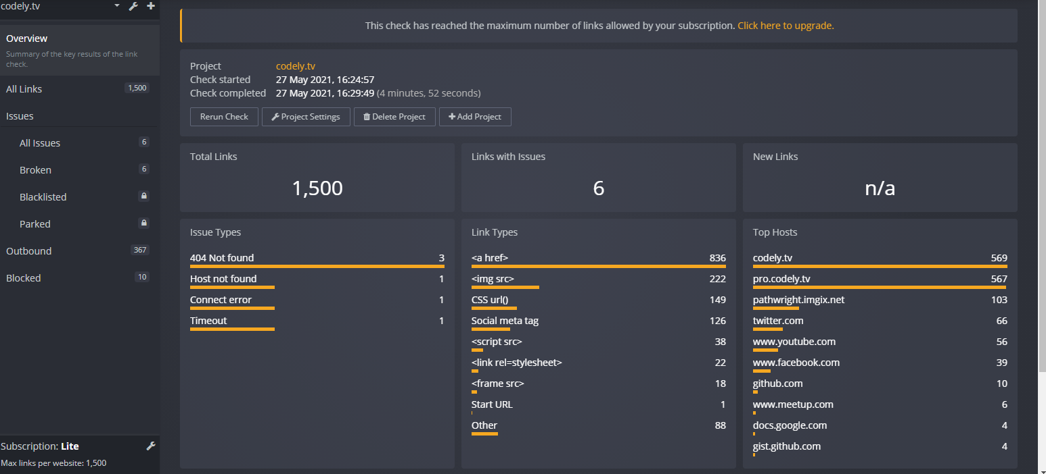

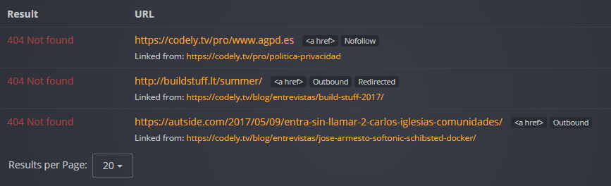

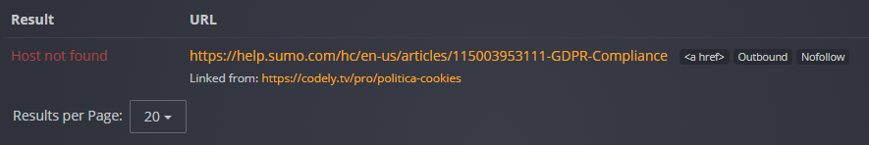

**Recomendaciones:**

Los links analizados fueron: 1500

Links validados: 1494

Links no validos: 6

Motivos: Error 404 : 3.

Host not found: 1

Connect error: 1

Timeout: 1

WEB:

<https://codely.tv/pro/cursos>

Análisis y gestión de Informes:

<https://screenfly.org/>

Resultado:

Test Ordenador:

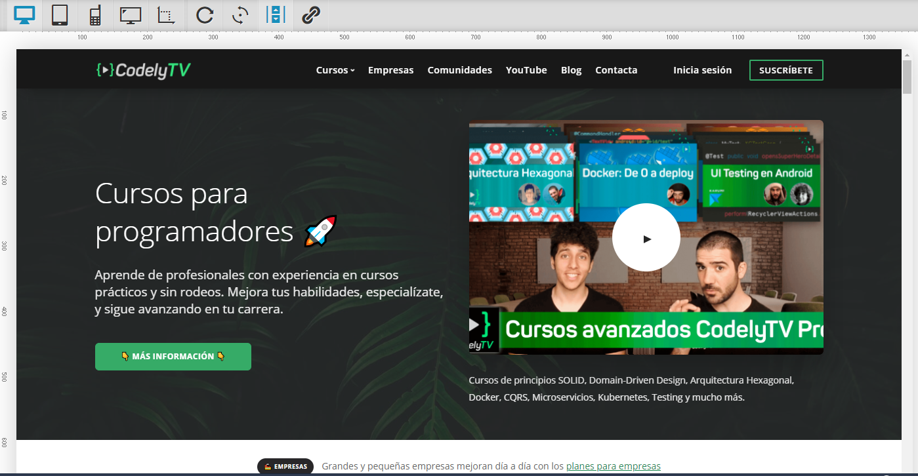

Test Tablet:

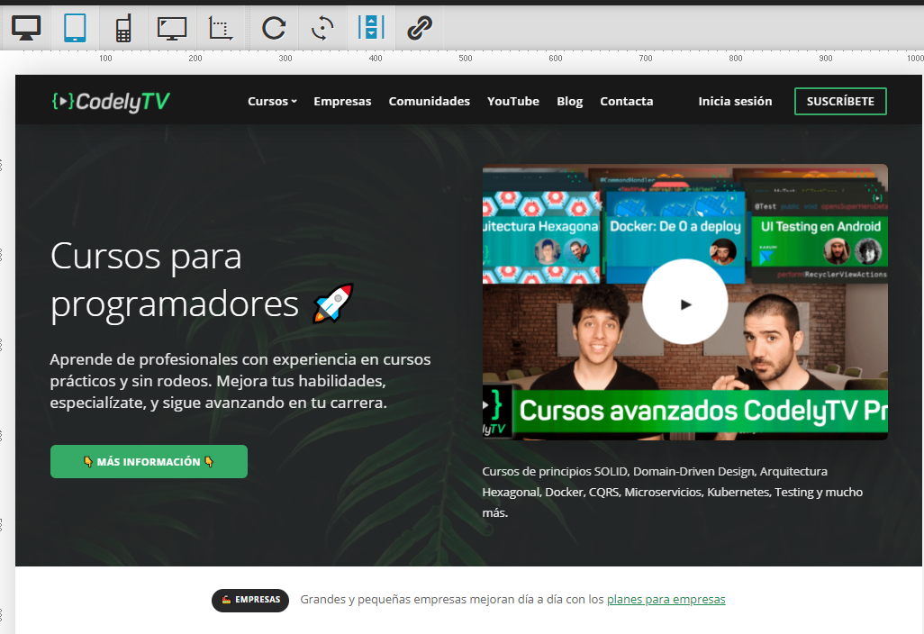

Test teléfono:

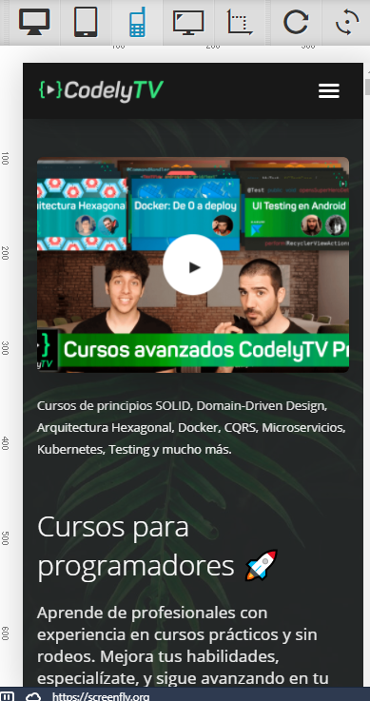

Recomendación:

La página tiene una aprobación y adaptabilidad en cada plataforma, las recomendaciones se ciñen a mejorar el aspecto.